**江苏省仪征中学2023-2024学年度第一学期高一政治导学案**

**第一课 社会主义从空想到科学、从理论到实践的发展**

**1.1原始社会的解体和阶级社会的演进（2）**

研制人：王晨洁 审核人：马 楠

班级： 姓名： 学号： 授课时间：

**【课标要求】**

|  |  |
| --- | --- |
| **内容要求** | **教学提示** |
| 描述不同社会形态的本质特征；解释人类社会发展的一般过程，阐明社会发展的历史进程取决于社会基本矛盾的运动。 | 探究社会发展的基本规律和主要阶段。绘制展板，标识各种社会形态，比较它们的差异。可采用图说等方式，阐释生产力与生产关系、经济基础与上层建筑相互作用的原理，揭示生产力与生产关系的矛盾运动是社会发展的根本动力。列举实例，反映不同社会形态的更替，证实生产关系是否适合生产力发展是衡量社会进步的标准。探究资本主义社会基本矛盾的表现。回顾资本主义生产关系的形成与发展,提示社会化大生产与生产资料资本主义私有制之间的矛盾。评析当代资本主义的发展困境,明确社会主义终将代替资本主义的历史趋势。 |

**【导学】**

**一、学科素养目标**

1.政治认同：结合不同社会形态的本质特征及人类社会发展的一般过程，增强对社会主义社会的认同。

2.科学精神：明确生产力与生产关系的矛盾运动规律，理解社会形态更替是生产力发展的必然结果，培养科学精神。

3.公共参与：积极主动投身于社会主义现代化建设，为实现共产主义奉献自己的力量。

**二、重点难点**

**1.原始社会过渡到奴隶社会是历史的进步吗？ 从封建社会进入资本主义社会是不是人类文明的再跨越？判断一种社会形态代替另一种社会形态是历史的进步还是倒退的主要标准是什么？**

【提示】(1) P4；(2) P8

(2)是看生产关系是否适应生产力发展的要求，是否符合人类社会发展的总趋势。

**2.正确区分“人类社会的基本矛盾、资本主义社会的基本矛盾和资本主义社会的主要矛盾”。**

①人类社会的基本矛盾是生产力与生产关系、经济基础与上层建筑之间的矛盾；

②资本主义社会的基本矛盾是社会化大生产和资本主义私人占有之间的矛盾；

③资本主义社会的主要矛盾是无产阶级与资产阶级之间的矛盾。

其中，资本主义基本矛盾是生产力与生产关系之间的矛盾在资本主义社会的体现；资本主义社会的 基本矛盾在阶级关系上表现为无产阶级与资产阶级的矛盾。

**3.人类社会发展的历史进程取决于什么/社会发展的根本动力是什么？**

【提示】 社会基本矛盾运动， 即生产力与生产关系之间的矛盾。

**三、基础知识**

**（一）资本主义社会**

1.资本主义生产关系的萌芽

(1)原因：封建社会后期，随着社会生产力和商品经济的发展，资本主义生产关系在封建社会内部萌生出来。

(2)时间：欧洲的十四世纪、我国的明朝中后期。

2.资本主义社会生产关系的特点 (标注页码)：

3.资本主义生产关系建立的条件：

|  |  |
| --- | --- |
| **建立的条件** | **实现的条件** |
| ①要有大批失去生产资料、有人身自由、自由出卖劳动力的人 | 通过“圈地运动”等实现 |
| ②开办资本主义企业所需的大量货币 | 通过殖民扩张、掠夺等实现 |

4.资产阶级革命：

(1)原因：①资本主义生产的发展，使新兴资产阶级在经济上显示出很大的优势；

②封建制度的存在制约了资本主义的进一步发展。

(2)手段：资产阶级通过传播“自由、平等、博爱”等思想，利用劳动人民的力量，发动资产阶级革命，最终推翻封建制度，确立了资本主义制度。

①主力军——工人阶级和农民阶级；②领导阶级——资产阶级

(3)意义(历史地位)：资产阶级革命的胜利，标志着资本主义社会的开始，人类进入了一个崭新的历史阶段。

5.资本主义制度的最终确立对人类历史发展的积极影响/意义 (标注页码)：

6.资本主义剥削的秘密——资本家无偿占有工人创造的剩余价值，即资本主义社会里，由工人剩余劳动创造的完全被资本家所占有的那部分价值。

7.资本主义经济危机

(1)本质特征：生产过剩(相对过剩)

(2)表现 (标页码)：

(3)资本主义经济危机的周期性：危机阶段→萧条阶段→复苏阶段→高涨阶段→再次危机……

(4)原因：

①直接原因之一：生产无限扩大的趋势与劳动人民有支付能力的需求相对缩小之间的矛盾

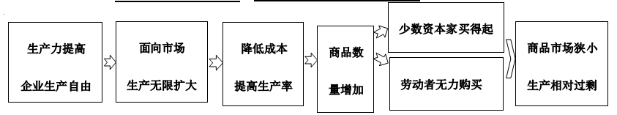

②直接原因之二：个别企业内部生产的有组织性与整个社会生产的无政府状态之间的矛盾。

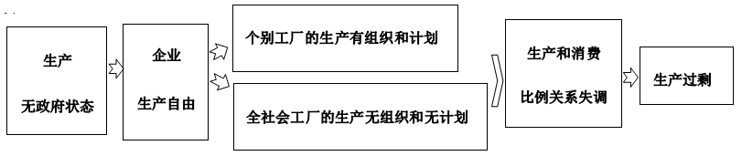

③根本原因：资本主义社会的基本矛盾即生产的社会化和生产资料资本主义私人占有制之间的矛盾。

8.资本主义的必然趋势：资本主义终究要被社会主义所取代，这是历史发展的必然趋势。

为什么：①生产力与生产关系的矛盾，是人类社会的基本矛盾。

②资本主义社会基本矛盾表现为生产的社会化和生产资料资本主义私人占有制之间的矛盾；是资本主义社会一切矛盾和冲突的总根源。在阶级关系上表现为无产阶级与资产阶级之间的对立。

③资本主义社会的基本矛盾贯穿于资本主义社会的始终， 决定着资本主义的命运。

**（二）全面认识人类社会的发展历程**

1.人类社会演进的历程：原始社会→奴隶社会→封建社会→资本主义社会→共产主义(社会主义)社会

2.支配人类社会发展的客观规律

(1)生产关系一定要适应生产力状况的规律

(2)上层建筑一定要适应经济基础状况的规律

3.一种社会形态代替另一种社会形态，究竟是历史的进步还是倒退，判断的主要标准是 (两个“是否”)

生产关系是否适应生产力的发展要求，是否符合人类社会发展的总趋势。

**填写下列表格**

|  |  |  |  |  |
| --- | --- | --- | --- | --- |
| **社会**  **形态** | **生产力** | **生产关系** | **上层建筑** | **主要矛盾** |
| **原始**  **社会** | 石器 | 所有制度：共同占有生产资料  分配制度：平均分配劳动产品，共同劳动  人的关系：平等互助 | 氏族制度 | 人和自然 |
| **奴隶**  **社会** | 金属  工具 | 所有制度：奴隶主占有生资并完全占有奴隶  分配制度：全部产品都归奴隶主，只给奴隶最低保障  人的关系：奴隶毫无人身自由，并被强制劳动 | 国家产生  奴隶主专制 | 奴隶阶级和奴隶主阶级 |
| **封建**  **社会** | 铁器 | 所有制度：封建土地所有制  分配制度：地主向农民收取地租、徭役、高利贷、苛捐杂税，农民占有部分劳动成果  人的关系：农民依附于地主， 有一定人身自由 | 封建君主专制、  等级森严 | 农民阶级  和地主阶级 |
| **资本**  **主义** | 机器 | 所有制度：资本家占有一切生产资料  分配制度：资本家占有工人创造的剩余价值  人的关系：劳动者有人身自由，受雇于资本家 | 资本主义国家、  自由平等博爱  民主政治制度 | 无产阶级  和资产阶级 |

**【导思】**

**一、议题探究**

**议题：从封建社会到资本主义社会**

材料一  “昨日入城市，归来泪满巾。遍身罗绮者，不是养蚕人。”这是北宋诗人张俞创作的一首五言绝句——《蚕妇》。这首诗是通过以养蚕为业的农妇入城里卖丝的所见所感，揭示了怵目惊心的社会现实，“剥削者不劳而获，劳动者无衣无食”的形象，表现了诗人对劳动人民的同情，对统治阶级的压迫剥削的不满。全诗构思奇巧，言简意赅，语言明白如话，生动地集中刻画了当时社会的矛盾。

材料二  狄更斯是十九世纪英国最伟大的作家，也是一位以反映现实生活见长的作家，毕生的活动和创作，始终与时代潮流同步。他主要以写实笔法揭露社会上层和资产阶级的虚伪、贪婪、卑琐、凶残，满怀激愤和深切的同情展示下层社会的悲惨处境，并以严肃、审慎的态度描写开始觉醒的劳苦大众的抗争。他的代表作《双城记》以法国大革命为背景所写成的长篇历史小说，描写了贵族如何败坏、如何残害百姓，人民心中积压对贵族的刻骨仇恨，导致了不可避免的法国大革命。该作品在全世界盛行不衰，深受广大读者的欢迎。其开篇名句“这是最好的时代，也是最坏的时代。”更是广为广大读者所熟知。

**(1)根据材料一，简述作者所处时代生产关系特点并指出当时社会剥削的基础及主要矛盾。**

**(2)结合材料二，联系资本主义发展阶段，说明为什么“这是最好的时代，也是最坏的时代。”**

**二、知识体系构建**

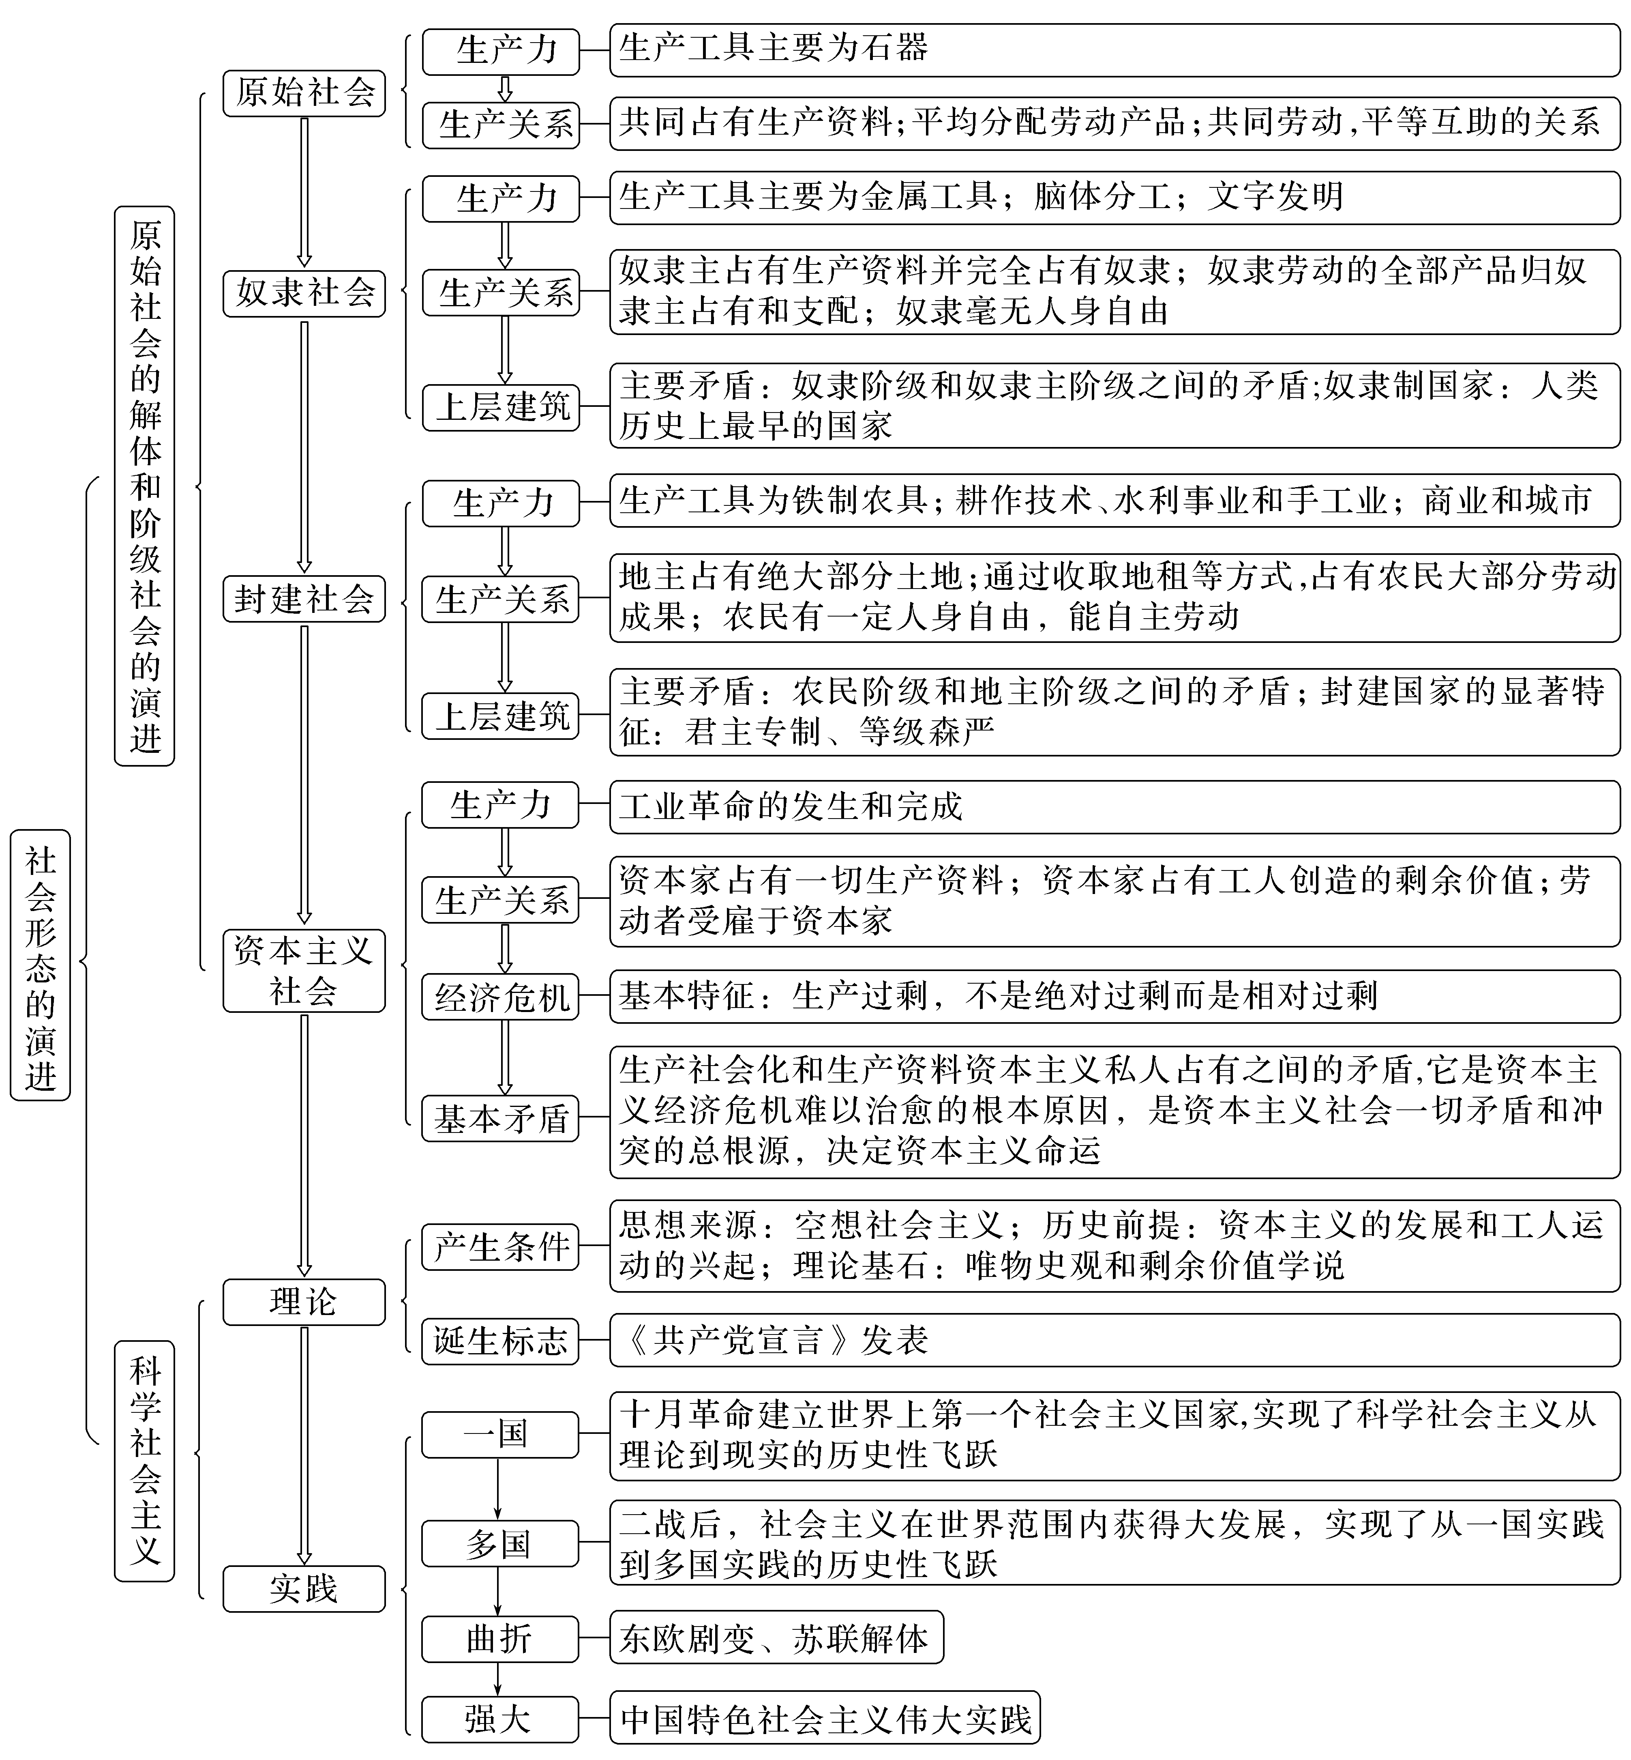

**【导练】**

1.封建社会中，地主通过收取地租等方式，占有农民绝大部分劳动成果。( )

2.地主阶级掌握国家政权是地主阶级剥削农民的基础。( )

3.在封建社会,封建生产方式是地主阶级剥削农民的基础。( )

4.“资本来到世间，从头到脚，每个毛孔都滴着血和肮脏的东西。”主要说明了工人创造的剩余价值是资本家各种利润的来源。( )

5.工业革命的发生标志着资本主义制度的确立。( )

6.资本主义经济危机的直接原因是资本主义社会的基本矛盾。( )

7.资本家雇佣工人，支付工人工资，所以资本主义社会不存在剥削。( )

**【导悟】写下这节课的所得和依旧存在的疑惑**

|  |
| --- |
|  |